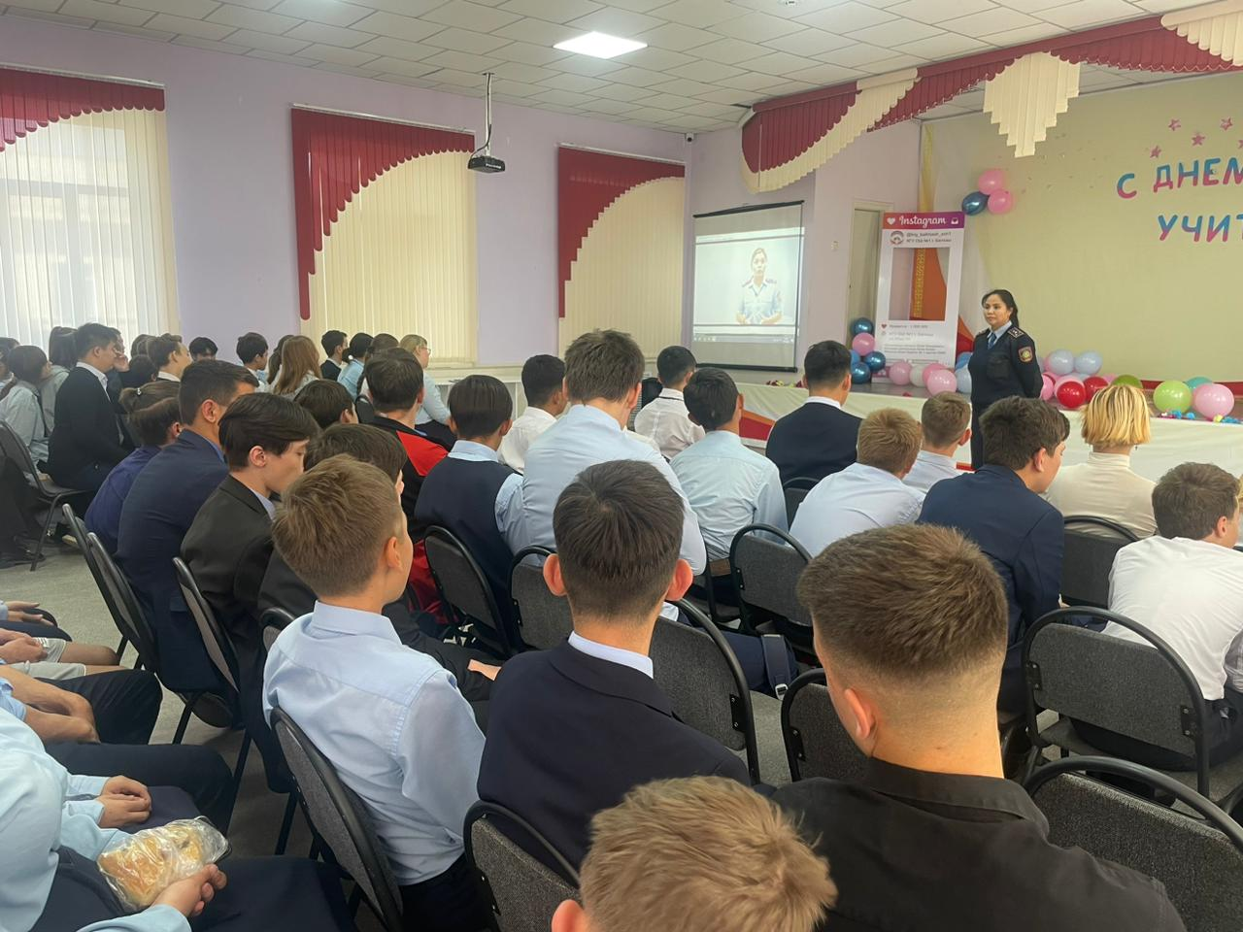
10 октября 2023 года школьным инспектором ГБП ОП г.Балхаш, капитаном полиции Тохтиевой Г.А. с учащимися 7-9 классов проведено оперативно профилактическое мероприятие «МОПЕД», входе которой с любителями электрических самокатов и велосипедистами, напоминая им о правилах дорожного движения, а также активно раздавали специальные памятки. Основные факторы — это соблюдение скоростного режима и пересечение «зебры» пешком, а не за рулем. Взрослые любители двухколесного транспорта с пониманием относятся к призыву соблюдать правила. Тем не менее, полицейские напоминают о необходимости строго соблюдения правил всем, делая акцент на молодежь и подростков.
